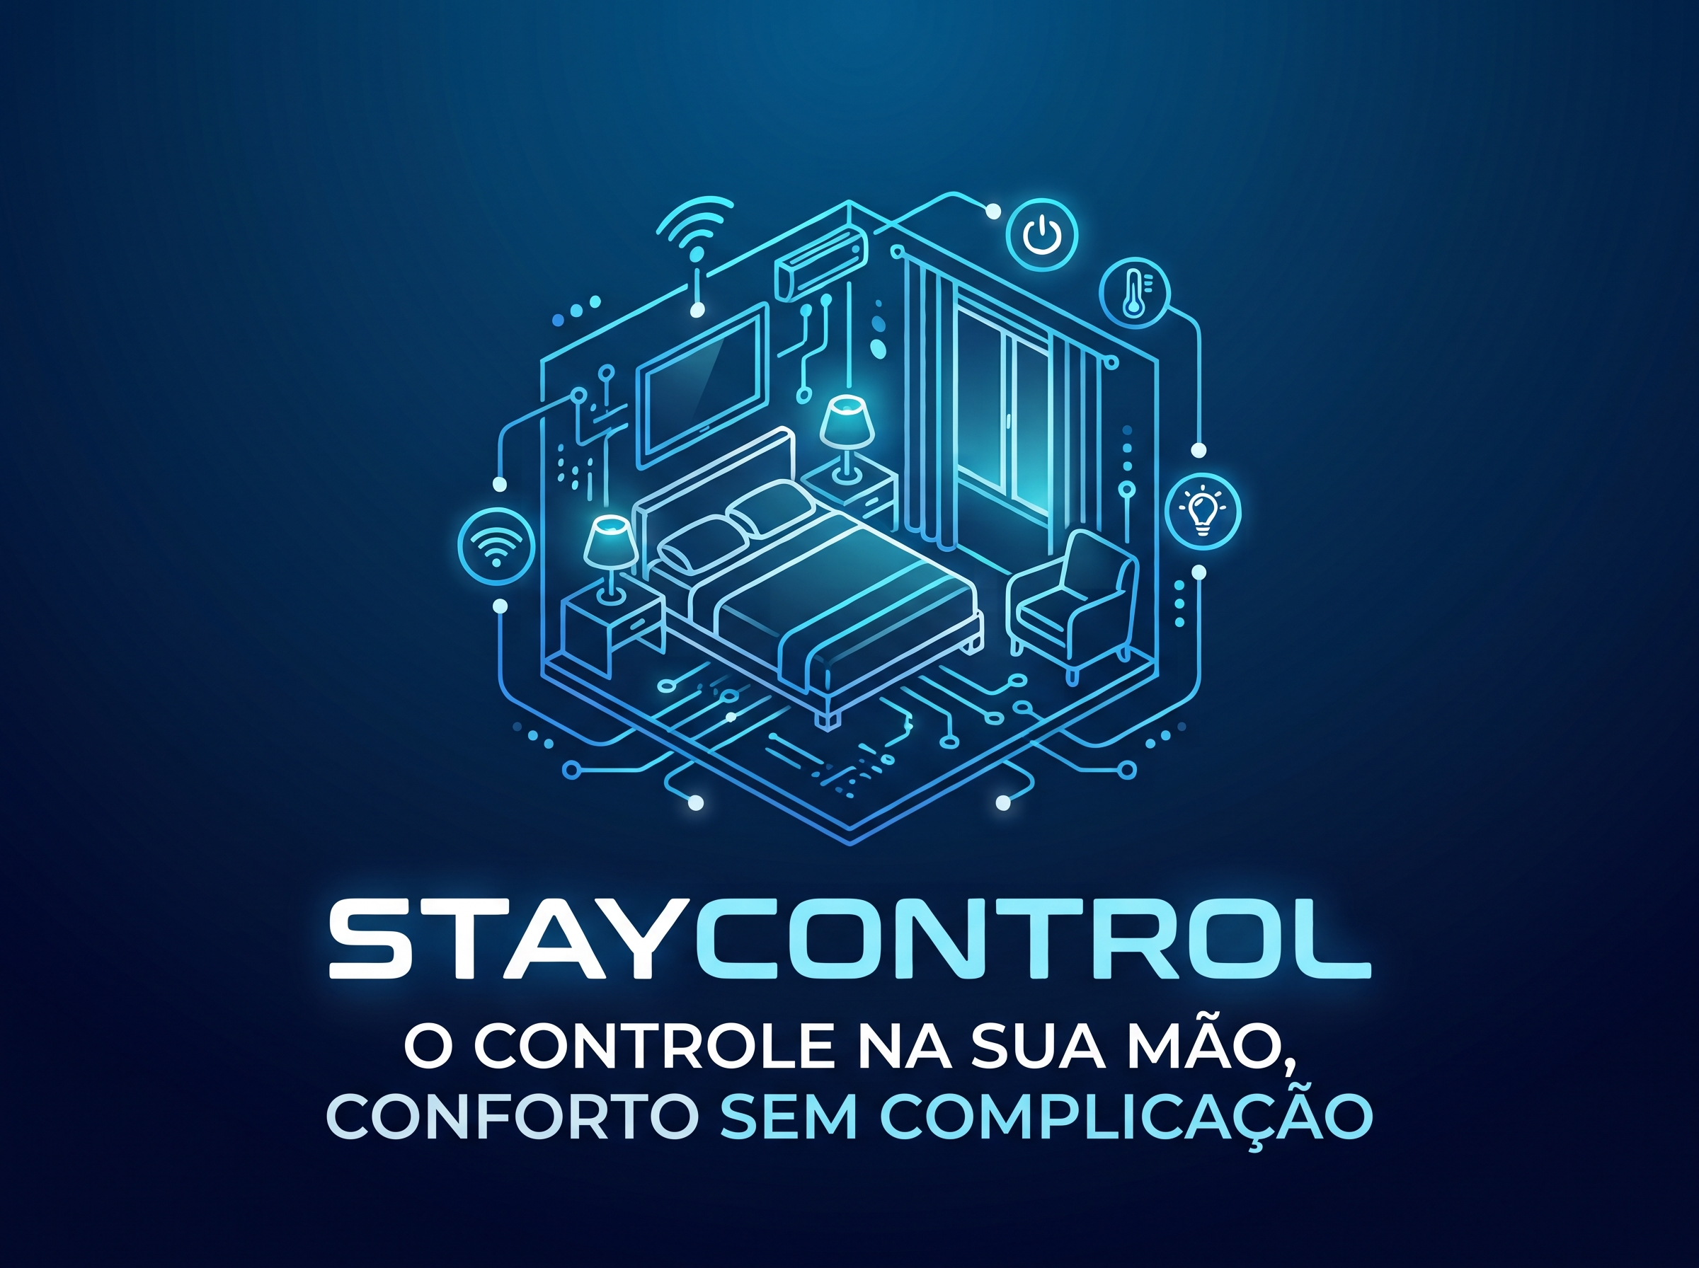

Projeto de Hardware STAYCONTROL Versão 1
  - Especificação do aparelho de automação para quarto de hotel

Projeto | STAYCONTROL
Responsável | Criador do projeto STAYCONTROL
Base de análise | Produto de referência apresentado em 13 imagens
Revisão | 13 de outubro de 2026

Documento de engenharia preliminar para protótipo e validação

Conclusão da análise
O produto de referência confirma uma arquitetura adequada para automação de quarto: interface tátil, oito relés, expansão, sensores, fita RGB, áudio, infravermelho, USB e rede. Para o STAYCONTROL, a melhor solução é manter essas funções em uma arquitetura própria composta por console tátil, controlador de baixa tensão e quadro de potência separado.
A separação melhora a manutenção e permite que a parte eletrônica seja desenvolvida e testada sem expor o Raspberry Pi, a tela ou o Arduino à rede elétrica. O projeto mantém oito relés principais e prevê uma única expansão opcional de oito relés, conforme definido para o aplicativo.

Elementos observados no produto de referência
Elemento observado | Função | Decisão STAYCONTROL
Painel tátil em gabinete | Interface local do usuário | Tela de 7 polegadas com Raspberry Pi 5 e identidade STAYCONTROL.
Oito relés internos | Comutação de cargas | Oito saídas principais isoladas; potência por contatores quando necessário.
Duas expansões de quatro relés | Aumento de capacidade | Uma expansão de oito relés, visível somente ao administrador.
Entradas de sensores | Porta e automações | Oito entradas de contato seco; entrada 1 reservada à porta.
RGB e dimmer | Iluminação de ambiente | RGB de 12 V por MOSFET; dimmer de rede somente como módulo certificado futuro.
Áudio estéreo | Som do quarto | DAC USB, amplificador 2 × 15 W e Bluetooth com aceite na tela.
Infravermelho | TV e ar-condicionado | Duas zonas IR com emissores posicionados nos aparelhos.
USB e LAN | Serviço e integração | USB serial local e Ethernet para a central do hotel.

O projeto não reproduz a placa, o chicote, o firmware, os endereços ou a identidade do equipamento analisado. As fotos foram usadas para levantar funções e necessidades de instalação.

Arquitetura do aparelho
O console apresenta a interface e executa as regras do quarto. O Arduino mantém entradas e saídas determinísticas. O quadro de potência recebe apenas comandos isolados e contém os componentes dimensionados para as cargas reais.
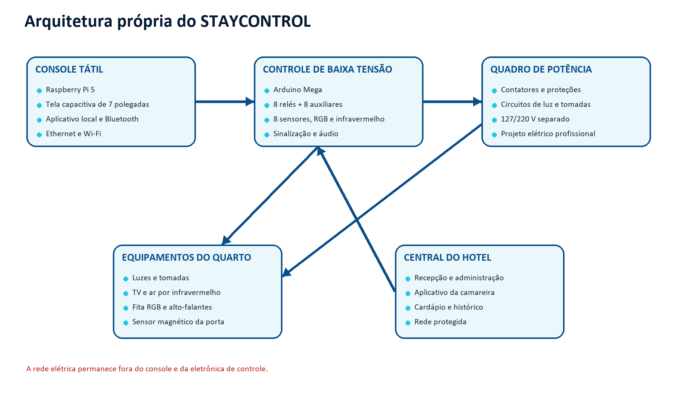
Figura 1 Arquitetura modular proposta

Capacidade da versão 1
- 8 relés principais e 8 relés auxiliares opcionais.
- 8 entradas de contato seco com filtragem no firmware.
- 2 zonas infravermelhas para televisão e ar-condicionado.
- 1 saída RGB de três canais com fonte externa.
- 2 saídas de sinalização, vermelha e verde.
- Áudio estéreo e Bluetooth controlados pelo Raspberry Pi.
- Ethernet para a versão completa e funcionamento local quando a internet estiver indisponível.

Módulos do produto
Módulo | Componentes principais | Responsabilidade
Console do quarto | Raspberry Pi 5, tela de 7 polegadas, fonte de 27 W e gabinete | Interface do hóspede, Bluetooth, cardápio, rede e comunicação com o controlador.
Controle embarcado | Arduino Mega, USB, proteção de entradas e drivers | Relés, sensores, sinalização, RGB e eventos em tempo real.
Relé principal | Módulo optoacoplado de oito canais | Canais 1 a 8 e interface com o quadro de potência.
Expansão auxiliar | Módulo opcional de oito canais | Canais 9 a 16, habilitados pelo administrador somente quando necessários.
Infravermelho | Dois drivers e emissores de 940 nm | Comandos independentes de TV e ar-condicionado.
Áudio | DAC USB, PAM8610, fonte dedicada e dois alto-falantes | Reprodução local e áudio do celular após aceite de pareamento.
Quadro de potência | Contatores, proteções, bornes e cabeamento | Comutação segura de iluminação e tomadas conforme levantamento elétrico.

Gabinetes preliminares
Conjunto | Medida inicial | Observação
Console tátil | 260 × 175 × 55 mm | Confirmar em CAD depois da compra da tela e do gabinete do Raspberry Pi.
Caixa de baixa tensão | 300 × 250 × 120 mm | Trilho DIN, ventilação, conectores plugáveis e manutenção frontal.
Quadro de potência | A dimensionar | Tamanho definido por circuitos, contatores, proteções e reserva técnica.

Painel de conectores
Os conectores serão identificados na caixa e no chicote. O formato final será escolhido depois do protótipo, priorizando conectores polarizados, travamento e disponibilidade no Brasil.
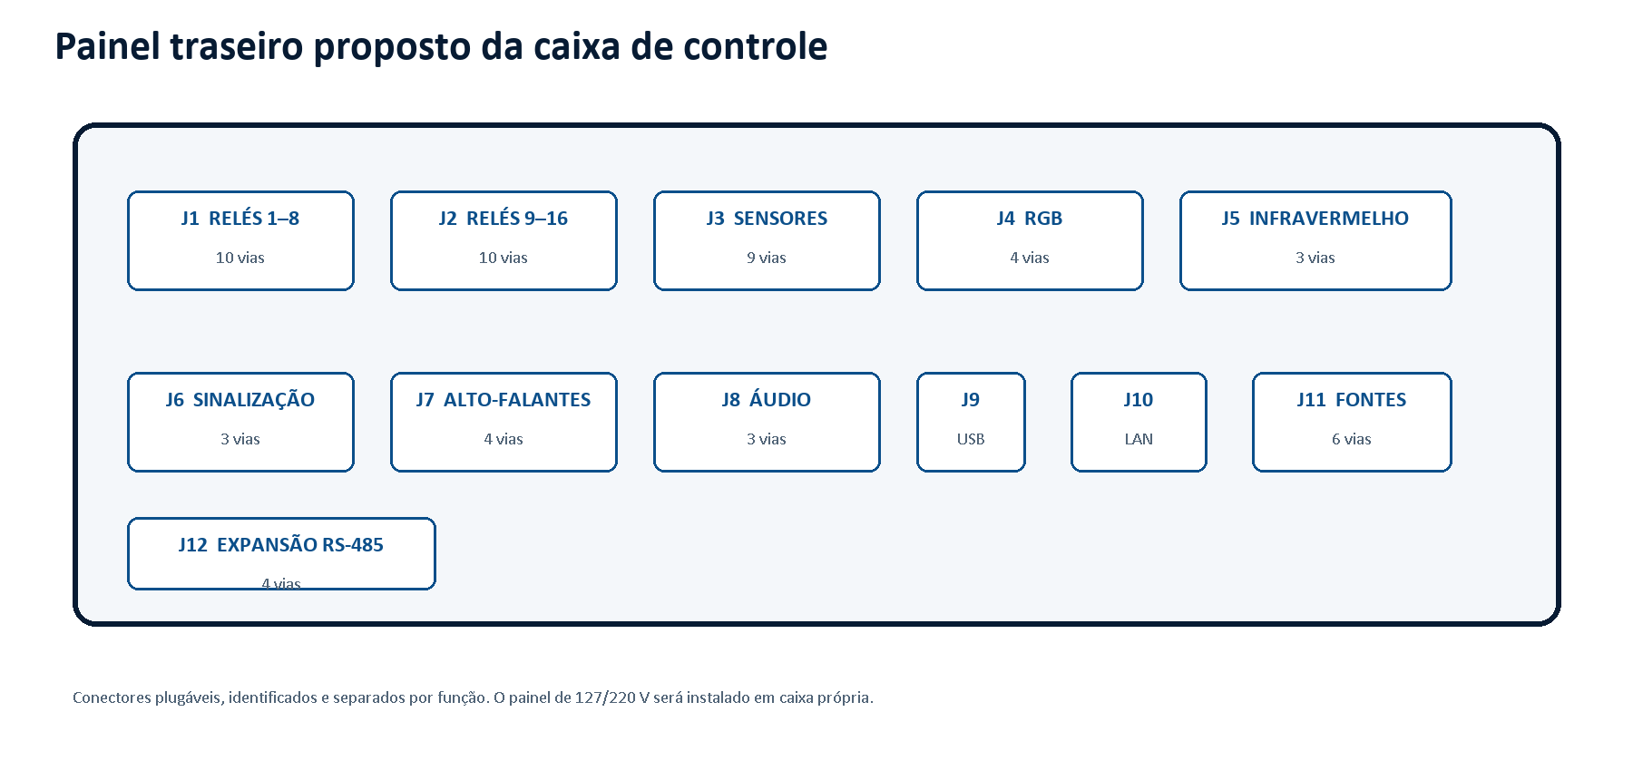
Figura 2 Distribuição funcional dos conectores
Código | Função | Sinais
J1 | Relés principais | 8 comandos, 5 V e GND
J2 | Relés auxiliares | 8 comandos, 5 V e GND
J3 | Sensores | 8 entradas e comum
J4 | Fita RGB | +12 V, R, G e B
J5 | Infravermelho | IR TV, IR ar e comum
J6 | Sinalização | vermelho, verde e comum
J7 | Alto-falantes | L+, L−, R+ e R−
J8 | Áudio de linha | L, R e GND
J9 | Serviço | USB 2.0
J10 | Rede | RJ45 Gigabit
J11 | Fontes | 5 V e 12 V protegidos
J12 | Expansão futura | RS-485 A/B, 12 V e GND

Mapa de pinos e canais
Função | Pinos no Arduino Mega | Observação
Relés 1 a 16 | 22 a 37 | Inicialização em estado desligado; nível ativo configurável.
Sinal vermelho e verde | 38 e 39 | Ocupado em vermelho; arrumação em verde; aguardando com verde piscando.
Sensores 1 a 8 | 2, 3, 4, 40, 41, 42, 43 e 44 | Entrada 1 é a porta; contatos secos com INPUT_PULLUP e antirruído.
Fita RGB | 5, 6 e 7 PWM | Somente sinal de comando para driver MOSFET.
Infravermelho | 8 e 9 reservados | Usar biblioteca e drivers externos na etapa de integração.
RS-485 | Serial1, pinos 18 e 19 | Reserva para módulos de expansão endereçáveis.

Distribuição inicial dos relés
Canal | Nome inicial | Aplicação
1 | Luz principal | Iluminação
2 | Luz cabeceira | Iluminação
3 | Luz banheiro | Iluminação
4 | Luz de apoio | Iluminação
5 | Tomada comandada 1 | Via contator apropriado
6 | Tomada comandada 2 | Via contator apropriado
7 | Cortina ou reserva | Interface específica
8 | Reserva do quarto | Definida na instalação
9 | Auxiliar 1 | Somente quando a expansão estiver habilitada
10–16 | Auxiliares 2 a 8 | Somente quando a expansão estiver habilitada

Os nomes apresentados ao hóspede podem ser alterados pelo administrador. A identificação física do quadro deve registrar o canal e o circuito real.

Alimentação e segurança
A eletrônica será alimentada por fontes separadas. Essa escolha reduz ruído no áudio, evita que a fita RGB reinicie o controlador e impede que a corrente dos relés seja fornecida pela porta USB do Raspberry Pi.
Ramo | Fonte proposta | Proteção e regra
Raspberry Pi 5 | USB-C oficial de 27 W | Alimenta somente o console e seus periféricos compatíveis.
Arduino e relés | 5 V regulados, corrente a dimensionar | Fusível DC e margem para todas as bobinas acionadas.
Áudio | 12 V / 3 A dedicada | Baixo ruído, fusível e cabeamento afastado da comutação.
RGB e sinalização | 12 V conforme potência da fita | Fusível próprio e 30% de margem sobre a carga calculada.
Rede elétrica | 127/220 V conforme o local | Quadro separado, contatores, disjuntores, DR, DPS e aterramento.

Decisões obrigatórias
- TV e ar-condicionado serão controlados por infravermelho.
- O compressor do ar-condicionado não será ligado diretamente à placa de relés.
- A caixa do controlador conterá somente baixa tensão.
- Tomadas e circuitos de iluminação serão ligados ao quadro dimensionado por profissional habilitado.
- O sistema terá operação manual ou procedimento de contingência quando o controlador estiver indisponível.
- A placa de produção será revisada quanto a isolação, aquecimento, compatibilidade eletromagnética e proteção contra falhas.
As imagens de referência mostram correntes máximas próprias daquele equipamento. Esses valores não devem ser reaproveitados no STAYCONTROL; cada corrente será calculada pelas peças e cargas efetivamente escolhidas.

Comunicação e comportamento
Ligação | Tecnologia | Função
Raspberry Pi ↔ Arduino | USB serial 115200 baud | Comandos de relé, RGB, estados e eventos dos sensores.
Raspberry Pi ↔ central | Ethernet Gigabit | Recepção, administração, cardápio, histórico e camareira.
Celular do hóspede ↔ quarto | Bluetooth 5 | Reprodução de áudio somente após confirmação na tela.
Controlador ↔ expansão futura | RS-485 reservado | Módulos endereçáveis quando o produto evoluir.

Estados do quarto
Estado | Sinalização | Quem altera
Ocupado | Vermelha acesa | Recepção ou processo de entrada
Em arrumação | Verde acesa | Camareira
Aguardando liberação | Verde piscando | Camareira após a limpeza
Livre | Vermelha e verde apagadas | Administração ou recepção após verificação

Protocolo de bancada
O firmware entregue aceita PING, GET STATE, GET INPUTS, RELAY 1–16 ON/OFF, STATUS, RGB e ALL OFF. Cada sensor gera EVENT SENSOR; a entrada 1 também gera EVENT DOOR para manter compatibilidade com o aplicativo.
Os códigos infravermelhos serão cadastrados por marca e modelo depois da compra dos emissores. A camada de infravermelho deve usar biblioteca estável e um driver que forneça corrente adequada ao LED sem sobrecarregar o Arduino.

Construção do protótipo
1. Montar o console com Raspberry Pi 5, tela, gabinete e fonte oficial.
2. Montar o Arduino, o relé principal e as oito entradas somente em baixa tensão.
3. Adicionar sensor de porta, sinalização, RGB, infravermelho e áudio.
4. Validar todos os comandos e estados com cargas de bancada.
5. Produzir a placa de interface e o chicote identificado.
6. Construir o gabinete e revisar ventilação e manutenção.
7. Desenvolver o quadro de potência a partir do levantamento das cargas.
8. Instalar um quarto piloto e observar o funcionamento por pelo menos sete dias.
9. Liberar a expansão de oito relés e a replicação somente após os ensaios.

Ensaios de aceitação
Ensaio | Critério
Partida segura | Todos os relés desligados e aplicativo disponível após a inicialização.
Saídas | 500 ciclos por canal sem travamento ou aquecimento anormal.
Sensores | Oito entradas detectadas sem múltiplos eventos por ruído.
Infravermelho | Comandos validados em cada TV e ar-condicionado real.
Bluetooth | Pareamento ocorre somente após aceite no painel.
Áudio | Sem ruído perceptível durante acionamento de relés e RGB.
Energia | Recuperação automática e dados preservados após interrupção.
Rede | Controle local permanece disponível sem internet.
Temperatura | Gabinetes permanecem dentro dos limites dos componentes.
Elétrica | Quadro aprovado em inspeção e ensaios por profissional habilitado.

Plano de evolução
Etapa | Entrega | Condição para avançar
1 Bancada | Módulos comerciais, firmware e interface local | Todos os testes em baixa tensão aprovados.
2 Protótipo mecânico | Gabinetes, conectores e chicotes identificados | Montagem repetível e manutenção acessível.
3 Quarto piloto | Quadro de potência e equipamentos reais | Sete dias de teste e registro de falhas.
4 Placa própria | Esquemático e PCB de baixa tensão | Revisão elétrica, térmica e de fabricação.
5 Piloto no hotel | Vários quartos e central completa | Rede, operação e suporte validados.
6 Produção | Documentação, testes e fornecedores definidos | Conformidade e processo de qualidade aprovados.

Arquivos técnicos incluídos
- PROJETO_HARDWARE_STAYCONTROL_V1.md com a especificação editável.
- MAPA_CONECTORES_STAYCONTROL_V1.csv com as doze interfaces planejadas.
- staycontrol_mega.ino com 16 relés, 8 sensores, RGB e sinalização.
- PROTOCOLO_SERIAL.md com os comandos da Raspberry Pi.
- Aplicativo e instalador da Raspberry Pi já presentes no pacote STAYCONTROL.

Próxima decisão de engenharia
O próximo marco é comprar os componentes do quarto piloto e medir fisicamente tela, gabinetes, fontes e conectores. Com essas medidas, será possível fechar o desenho mecânico, o esquemático da placa de interface e o chicote definitivo sem depender de suposições.

Referências técnicas
Raspberry Pi 5: https://www.raspberrypi.com/products/raspberry-pi-5/
Fonte e requisitos de alimentação: https://www.raspberrypi.com/documentation/computers/getting-started.html
Arduino Mega 2560: https://docs.arduino.cc/hardware/mega-2560
As 13 fotografias fornecidas pelo criador foram usadas apenas para análise funcional do produto de referência.

